Kulturnettverket inviterer til tur
på Åsen 9. september 2020
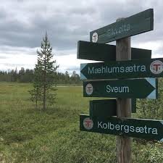
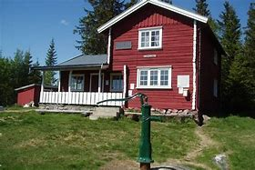

Kulturnettverket inviterer igjen til fottur med utgangspunkt fra skytterbanen på Raufoss: Dato: onsdag den 9. september 2020.
Oppmøte kl. 10.00. Retur ca kl. 15.00. Påmelding
Vi går fra Skytterbanen, opp Lushattdalen, matpause på Mæhlumsetra, deretter om Eikvelta, ny pause ved Skumsjøen før vi rusler tilbake til skytterbanen.
Det er lurt å ha gode sko og alle må ha medbragt matpakke og drikke i sekken. Turen er på mellom 8 - 10 km, og innebærer motbakker i starten. Ønsker du ikke å gå riktig så langt, er flere muligheter til å avkorte turen underveis om ønskelig. Bli med og bruk åsen vår!
HUSK/TA MED: Liten tursekk, matpakke, drikke, sitteunderlag. Sko og klær etter vær og føre.
VIKTIG INFO:
På grunn av Koronasituasjonen er det viktig at vi ivaretar nødvendige smittevernregler:
- Vi går i små grupper
- Holder god avstand, minst 1 meter
- Vi tar ikke på hverandre eller hverandres utstyr (telefon, sekk, drikkeflaske etc.)
- Dersom du er syk (også bare svake symptomer) må du bli hjemme
- Vi minner om smitterverntiltak ved oppmøte og har med håndsprit.
- Under turen drøfter vi muligheter for transport til en fjelltur i høst.

PÅMELDING:
Innen 8. september til mona.hauger.kjelsberg@sykehuset-innlandet.no /970 34 225

